Tydzień 28’, część 6. Hetman i skoczek. +→ Mat w 2 posunięciach. – 2 –
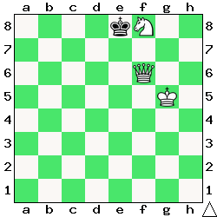  Zadanie 873’ 2X | 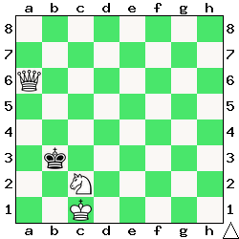 Zadanie 874’ 2X | Zadanie 877’  1.Hg1 h4 2.Sg5X  Zadanie 878’  1.Sa5 c5 2.Hb7X  SzachyDzieciom.pl
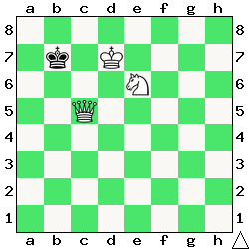  Zadanie 875’ 2X | 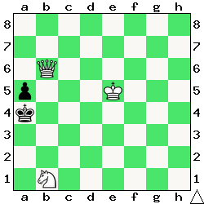 Zadanie 876’ 2X | Zadanie 879’  1.Hb6+ Ka4 2.Sc3X  Zadanie 880’  1.Hg3+ Kf1 2.Hf2X  1…Kh1 2.Sf2X  SzachyDzieciom.pl
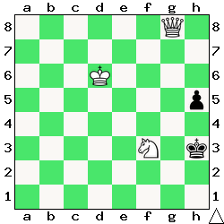  Zadanie 877’ 2X | 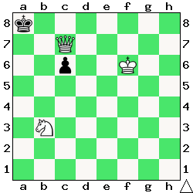 Zadanie 878’ 2X | Zadanie 873’  1.Hg7 Kd8 2.Hd7X  Zadanie 874’  1.Hc6 Ka2 2.Ha4X (2.Hc4X, 2.Hd5X, 2.He6X)  SzachyDzieciom.pl
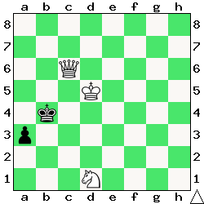  Zadanie 879’ 2X | 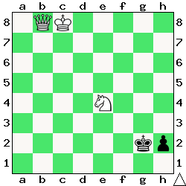 Zadanie 880’ 2X | Zadanie 875’  1.Sc7 Kb8 2.Hb6X  Zadanie 876’  1.Sd2 Ka3 2.Hb3X  SzachyDzieciom.pl
Tydzień 28’. Kurs interaktywny SzachyDzieciom.pl. Mat w 2 posunięciach. – 2 –
Tydzień 28’, część 6. Hetman i skoczek. +→ Mat w 2 posunięciach. – 3 –
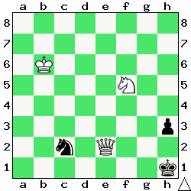  Zadanie 881’ 2X | 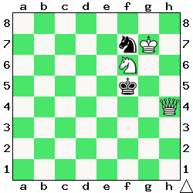 Zadanie 882’ 2X | Zadanie 885’  1.Hb1+ Kd2 2.Hd1X  Zadanie 886’  1.Ha7+ Kd6 2.Hb6X  SzachyDzieciom.pl
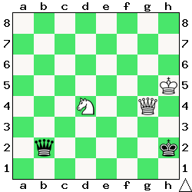  Zadanie 883’ 2X | 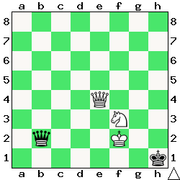 Zadanie 884’ 2X | Zadanie 887’  1.Sf3+ Kh5 2.Hg5X  1…Kh3 2.Hh2X  Zadanie 888’  1.Kc2 ∼ 2.Hd1X  SzachyDzieciom.pl
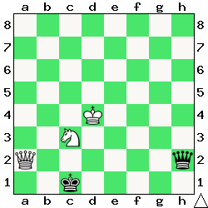  Zadanie 885’ 2X | 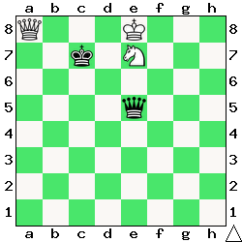 Zadanie 886’ 2X | Zadanie 881’  1.Hf2 ∼ 2.Sg3X  Zadanie 882’  1.He4+ Hg5 2.Hg4X  SzachyDzieciom.pl
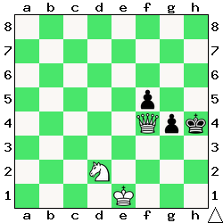  Zadanie 887’ 2X | 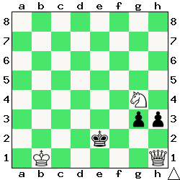 Zadanie 888’ 2X | Zadanie 883’  1.Sf3+ Kh1 2.Hg1X  Zadanie 884’  1.Sd2+ Kh2 2.Hg2X (2.Hh4X, 2.Hh7X)  SzachyDzieciom.pl
Tydzień 28’. Kurs interaktywny SzachyDzieciom.pl. Mat w 2 posunięciach. – 3 –

